**이종건**

디스플레이 장비 연구/개발(전문연구요원)  
1996년 10월 31일 (만 22세)

충남 천안시 서북구 성거읍, 010-2478-3025, jglee96@postech.ac.krr

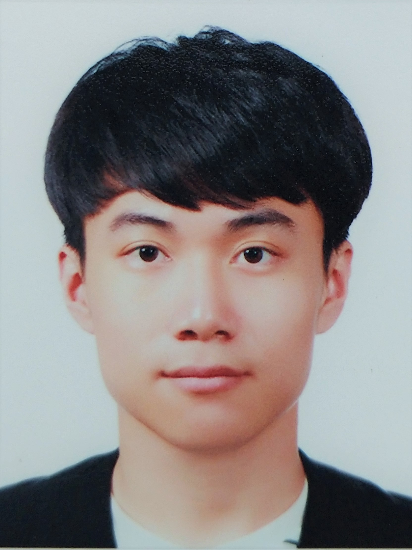

|  |
| --- |
| 학력 |

|  |  |
| --- | --- |
| 2012.03 – 2014.02 | 충남과학고등학교 |

|  |  |
| --- | --- |
| 2014.03 – 2018.02 | 포항공과대학교 전자전기공학과  학점 3.44/4.3 |

|  |  |
| --- | --- |
| 2018.02 – | 포항공과대학교 대학원 전자전기공학과  학점 3.56/4.3 |

|  |
| --- |
| 참여 과제 |

|  |  |
| --- | --- |
| 2012.03 – 2014.02 | SK하이닉스 CMOS |

|  |  |
| --- | --- |
| 2014.03 – 2018.02 | 삼성 레이저 |

|  |  |
| --- | --- |
| 2018.02 – | 삼성 메타 |

|  |
| --- |
| 인턴·대외활동 |

|  |  |
| --- | --- |
| 2016.06 – 2016.07 | **SK하이닉스인턴쉽 참여**  참여부서: SoC IP&DV |

|  |
| --- |
| 해외경험 |

|  |
| --- |
| 어학 |

|  |
| --- |
| 자격증·시험 |

|  |  |
| --- | --- |
| 위의 모든 기재사항은 사실과 다름없음을 확인합니다.   |  | | --- | | 작성자 : 이종건 | |